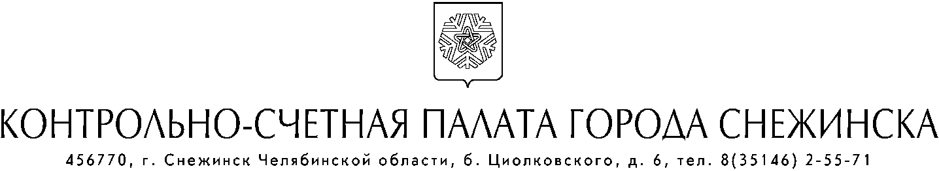

РАСПОРЯЖЕНИЕ

23.08.2021 № 01-03/13

Об утверждении Стандарта
финансового контроля
Контрольно-счетной палаты
города Снежинска

В соответствии с Федеральным законом от 07.02.2011 г. № 6-ФЗ «Об общих принципах организации деятельности контрольно-счетных органов субъектов Российской Федерации и муниципальных образований», ст. 98 Федерального закона от 05.04.2013 г. № 44-ФЗ «О контрактной системе в сфере закупок товаров, работ, услуг для обеспечения государственных и муниципальных нужд», Положением «О Контрольно-счетной палате города Снежинска», утвержденного решением Собрания депутатов города Снежинска от 25.01.2018 № 3,

РАСПОРЯЖАЮСЬ:

1. Утвердить Стандарт финансового контроля Контрольно-счетной палаты города Снежинска (СФК № 108) «Проведение аудита в сфере закупок товаров, работ, услуг для муниципальных нужд» (прилагается).
2. Признать утратившем силу Стандарт финансового контроля Контрольно-счетной палаты города Снежинска (СФК № 105) «Проведение аудита в сфере закупок».

Председатель А. М. Шикин

